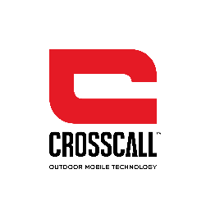

COMMUNIQUÉ DE PRESSE

CROSSCALL REMPORTE LE MARCHÉ TRÈS BATAILLÉ
DE L’ÉQUIPEMENT DES AGENTS SNCF

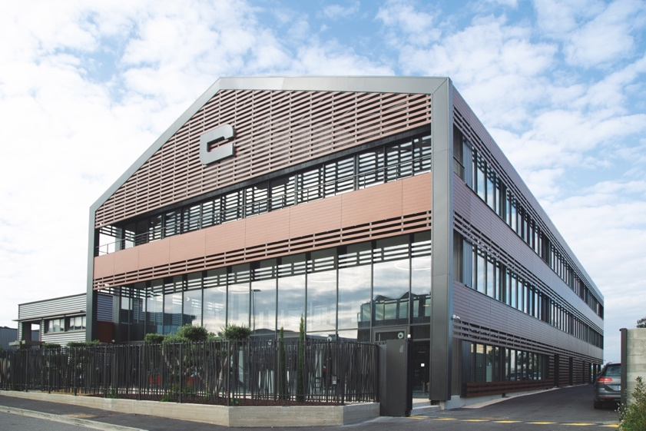

La marque française spécialisée dans les smartphones ultra-résistants, qui célèbre ses 10 ans cette année, fait une entrée remarquée sur les marchés publics en remportant son plus important contrat à date sur le secteur professionnel, pour une durée de 3 ans.

Aix-en-Provence, le 14 octobre 2019 – Crosscall, spécialiste de l’outdoor mobile technology, qui fait depuis 10 ans le bonheur des sportifs de l’extrême et autres amateurs d’activités outdoor, intensifie également sa présence sur les marchés professionnels grâce à sa gamme de smartphones ultra-résistants, étanches et dotés de batteries longue durée. L’ex start-up d’Aix-en-Provence, qui affiche un chiffre d’affaires de 71,6 millions d’euros pour son exercice 2018-2019, soit une croissance de 40 %, intéresse particulièrement le secteur BtoB de par la durabilité de ses produits.

UN MARCHÉ DÉCISIF POUR LA PÉPITE FRANÇAISE

L’entreprise à la croissance ininterrompue et déjà implantée à l’international dans plus de 16 pays, capitalise sur les performances hors normes de ses produits pour cibler le secteur professionnel, un marché à fort potentiel pour la marque qui a écoulé 500 000 terminaux sur l’exercice fiscal 2018/2019, et 2 millions en tout depuis sa création.

Au vu de l’axe stratégique que représente le secteur professionnel pour le développement de l’entreprise, l’appel d’offre de SNCF constitue à l’évidence un véritable enjeu économique pour Crosscall. La signature de ce contrat pour une durée de 3 ans, qui représente une commande de 21 500 exemplaires du Trekker-X4 (le fleuron de la marque), est une véritable reconnaissance du savoir-faire technologique du spécialiste aixois, sur un marché de dimension nationale voire internationale. C’est également une mise en lumière significative de la marque française par l’un des services publics les plus importants du pays.

« Je suis particulièrement fier que SNCF et ses agents, acteurs dans la sélection, aient porté leur choix sur une entreprise française dans le cadre de cet appel d’offre. Les 21 500 agents de la relation clients des 3 activités Voyages, TER et Intercités vont pouvoir ainsi bénéficier de l’expertise technologique avancée de Crosscall en pleine mobilité, sachant que les terminaux seront notamment amenés à être utilisés à plus de 300 km/h sur le rail. Crosscall avec son Trekker-X4 va nous permettre de répondre à l’ensemble des usages liés à nos différents métiers » s’enthousiasme Benoît Pasquier, Directeur de projets au Pôle Mobilité de la DSI Personnels Roulants chez SNCF.

Concrètement, la nouvelle flotte Crosscall sera déployée auprès des agents de la Relation Client Voyages TGV, TER et Intercités, à savoir les contrôleurs de trains, les agents d’escale, ceux en charge de la gestion de groupe et ceux responsables de la relation distance. Il s’agit donc du personnel naviguant mais aussi du personnel à quai chargé d’orienter et d’informer les voyageurs en gare. De plus, les formateurs métiers de SNCF, les centres opérationnels, ainsi que certains membres du personnel de direction seront également équipés avec un Crosscall Trekker-X4. Le smartphone sera bien sûr dédié à un usage professionnel, mais SNCF a déjà fait savoir que l’usage personnel serait également toléré.

Afin que le déploiement se passe au mieux, 800 agents vont être équipés durant une première phase pilote, courant novembre 2019. Le reste de la flotte sera déployé durant le 1er quadrimestre 2020, afin que l’ensemble des agents soient équipés en avril 2020. Des forums d’informations sont prévus dans 18 villes, afin que les équipes SNCF accompagnées des équipes Crosscall présentent aux agents SNCF leur nouvel outil de travail.

UN CRITÈRE DÉTERMINANT : LA DURABILITÉ

Parmi les nombreux critères définis dans l’appel d’offre, la durabilité des smartphones Crosscall a véritablement fait pencher la balance en faveur de la marque française.

SNCF a mandaté le laboratoire indépendant Greenspector afin d’estimer la durée de vie des batteries des différentes marques. Cette estimation, tenant compte des contraintes terrain très lourdes, traduit la durée entre deux remplacements de batteries neuves afin de conserver une autonomie minimum de 10 heures. Concernant les appareils Crosscall, celle-ci a été estimée à 39 mois, ce qui donne la meilleure note à la marque française qui devance de 12 mois les autres concurrents les plus performants sur ce test. Les Trekker-X4 déployés pourront donc couvrir toute la durée du contrat initial de 3 ans voire au-delà, ce qui rend le Total Cost of Ownership de la flotte Crosscall particulièrement attractif.

Parmi les autres critères favorables à la marque, on peut également citer l’accroche réseau, les smartphones Crosscall se révélant être ceux qui captent le mieux, avec le moins d’interruptions, quelle que soit la situation (notamment en mobilité à 300km/h) et l’opérateur.

Avec une note de 90,1/100 sur les tests pratiqués par le laboratoire Greenspector, Crosscall devance ses concurrents d’une large tête, montrant ainsi la qualité et les performances techniques de ses smartphones.

Crosscall a également obtenu un très bon score sur l’intégration des solutions et applications métiers, grâce à une mise en place simple et rapide.

Enfin, les smartphones français se sont également démarqués sur les tests terrain en conditions réelles d’usage, où ils ont été mis à l’épreuve pendant 2 mois par un panel d’utilisateurs représentatifs de tous les métiers. A l’issue de ces tests, Crosscall a été la marque la plus plébiscitée par les agents SNCF.

« La signature de ce contrat avec SNCF pour une durée de 3 ans marque une véritable étape dans le déploiement de la marque sur le marché professionnel, qui représente un axe stratégique et un véritable relai de croissance pour le développement de Crosscall. Nous sommes toujours aussi enthousiastes devant le succès grandissant de notre pépite française, celui-ci nous conforte dans notre volonté de proposer des produits uniques, correspondant à des usages auxquels aucun smartphone classique ne répond, et privilégiant la durabilité. Cette collaboration avec un service public aussi important que la SNCF représente l’aboutissement de 10 ans de travail sans relâche, pour faire de Crosscall la marque qu’elle est devenue aujourd’hui, s’exportant dans plus de 16 pays et désormais référente sur le marché BtoB » déclare Cyril Vidal, président et fondateur de Crosscall.

A PROPOS DE CROSSCALL
CROSSCALL, créateur du marché de l’outdoor mobile technology, propose des mobiles et smartphones étanches, résistants et dotés d’une grande autonomie. L’entreprise a été créée en 2009 par Cyril Vidal pour répondre à des usages et des besoins spécifiques auxquels il était lui-même confronté et pour lesquels aucun matériel spécifique n’existait. La marque conçoit ainsi des modèles parfaitement adaptés aux environnements hostiles et imprévisibles que rencontrent les sportifs et professionnels de terrain (eau, pluie, vent, humidité, poussière, chocs...) ; ainsi qu’une gamme d’accessoires performants. Avec plus d’2 millions d’unités vendues, un CA de 71,6 M€ et bénéficiant déjà de plus de 20 000 points de vente, la société française, basée à Aix-en-Provence, poursuit son évolution à travers la montée en gamme de ses mobiles de plus en plus reconnus pour leur qualité et leur originalité en France comme à l’international.

CONTACTS PRESSE

Agence Burson Cohn & Wolfe
Stéphanie Lasnel - +33 (0)1 56 03 13 45 - stephanie.lasnel@bcw-global.com
Bénédicte Fincker - +33 (0)1 56 03 12 21 – benedicte.fincker@bcw-global.com

CROSSCALL
Pauline Chanut - +33 (0)7 84 37 72 26 - pauline.chanut@crosscall.com

Lucas Giraud - +33 (0)7 63 11 34 63 – lucas.giraud@crosscall.com

